八十三學年度
大學校院推薦甄選入學招生
學科能力測驗試題

社會考科

－考生作答注意事項－
- 考試時間：100分鐘
- 題型題數：
- 單一選擇題（含題組題），共六十五題
- 多重選擇題，共十五題
- 作答方式：
  - 用2B鉛筆作答，修正時以橡皮擦拭，切勿使用修正液
  - 單一選擇題及多重選擇題均在答案卡上之第一部分答案區作答

－考試鈴聲響後開始作答－
壹、單一選擇題
說明：下列第1題至65題，每題2分，答錯不倒扣。將最適當的選項，標示在答案卡上之第一部分答案區。
1. 孫中山先生認為造成中國人像一盤散沙，民族不夠團結的主因為何
(A)任外族帝制專斷的統治下，人民喪失了關心公共事務的能力
(B)異族的征服者過於強大，中國人團結也沒用
(C)中國入的家族觀念過於發達
(D)過早提倡天下一家的世界主義
2. 時下各國普遍流行將國營事業開放民間經營，試問這種決策的主要著眼點為何？
(A)實現社會公平 (B)增進社會福利
(C)提高經營效率 (D)揚棄共產主義
3. 下列那一項敘述最能說明三民主義是「國家發展」的指導綱領？
(A)以打不平的精砷，將民族革命、政冶革命興社會革命，畢其功於一役
(B)聯合世界上以獨立國家待我之民族，共同奮鬥
(C)主張促進中國之國家地位平等、政冶地位平等以及經濟地位平等
(D)主張依軍政、訓政、憲改三個時期來推行建設
4. 「濟弱扶傾」的精神是孫中山先生民族主義的一項持色，因為三民主義的民族主義強調民族平等輿濟弱扶傾，所以中國一旦強盛之後，不會步上帝國主義侵略之路。下列敘述，何者符合此一意義？
(A)民族主義好比彩票，世界主義有如竹槓，只要鞏固了民族主義，就可以拋棄世界主義，如同有了新財源就可以不要舊生計
(B)歷史上中國的四鄰多半前來中國進貢，即使民國成立，仍有尼泊爾的廓爾喀族前來納貢，這就是民族平等與濟弱扶傾的表現
(C)不主動挑起戰爭，也不畏懼強權的侵凌，譴責侵略者的暴力，但不與其一般民眾為敵以避免傷及無辜
(D)為了改善中國境內少數民族的社會經濟地位，加強以漢族為中心的同化，並推廣漢人的生產方式，乃是濟弱扶傾的具體實踐
5. 下列是有關我們國家當前處境的敘述：
(甲) 分離意識是影響國家團結的唯一危機
(乙) 中共一面高唱「和平統一」，卻不放棄「武力犯台」
(丙) 中共主張的「和平統一」就是「一國兩府」，貶抑我為地方放府
(丁) 中共的「和戰並用」策略，就是「以戰迫和」，兼併台灣
試問那些是正確的？
(A)甲丙 (B)甲丁 (C)乙丙 (D)乙丁
6. 下列是有關西方近代民權運動障礙與逆流的敘述：
(甲) 俾斯麥實行民族社會主義以保護勞工，延緩了民權革命運動之發主
(乙) 近代威脅民主政治的大逆流是法西斯與納粹的專權統治
(丙) 極權玫治最大的罪惡就是運用新的控制技術來愚民
(丁) 本世紀初的俄國革命推翻沙皇之後，造成暴民政治與皇室復辟的惡性循環
試問那些是正確的？
(A)甲乙 (B)甲丁 (C)乙丙 (D)丙丁
7. 下列是有關民族主義基本主張敘述：
(甲) 剷除分裂割據與加強各族團結是內求統一之道
(乙) 濟弱扶傾與世界大同是我國民族自救的目標
(丙) 當前民族自救的中心任務就是以武力統一中國
(丁) 外求獨立，其意義就是求中國之自由平等
試問那些是正確的？
(A)甲乙 (B)甲丁 (C)乙丙 (D)丙丁
8. 下列是有關中華民國憲法增修部分的敘述：
(甲) 民國八十一年，第二階段實質修憲，以不變動憲法本文和五權分立的精神為原則
(乙) 第二階段修憲，主要調整的部分包括中央政府體制、地方制度和基本國策
(丙) 依憲法增修條文規定，監察委員自第二屆起由總統提名，經國民大會同意任命，仍為中央民意代表
(丁) 依憲法增修條文規定，總統、副總統自民國八十四年起由自由地區全體人民選舉之
試問那些是正確的？
(A)甲乙 (B)甲丁 (C)乙丙 (D)丙丁
9. 甲國古代有一部關於農業、手工業生產技術和操作方法的書，附有繪圖，宛如科技百科全書。此書的書名是什麼？
(A)夢溪筆談 (B)本草綱目 (C)天工開物 (D)農政全書
l0. 一九二九年，有人領導「平教總會」，在河北定縣實驗改造鄉村。這項創舉具有多種特質，即：革命的，教育的、科學的、民主的和佈道的。比人應是指誰？
(A)晏陽初 (B)蔡元培 (C)陳獨秀 (D)胡適
11. 「刀過處頭落，一腔熱血休落在地下，都飛在白練上者。若委實冤枉，如今是三伏天道，下尺瑞雪，遮了竇娥尸苜。著這楚州亢旱三年。」這種文學的表達形式，在何時最盛行？
(A)魏晉 (B)唐 (C)宋 (D)元
12. 二十世紀初，有人到湖北、湖南地區旅行，正巧遇到重大政治事件發生，武昌城門上的龍旗被拉下，換上義旗。假設他以隨身攜帶的電影攝影器材錄裂了當時的情形，他所拍攝的紀錄片應與那一事件有關？
(A)華興會成立 (B)辛亥革命爆發
(C)粵漢鐵路保路風潮高漲 (D)清帝遜位，孫中山當選臨時大總統
13. 「五陵年少金市東，銀鞍白馬度春風，落花踏盡遊何處，笑入胡姬酒肆中。」這是描寫耶一時代的社會風氣？
(A)漢 (B)唐 (C)宋 (D)清
14. 關於「湯武革命」這個歷史名詞，下列的解釋，何者較符合傳統的含義？
(A)革命指一個大的變動，表示在夏商及商周之際都出現了大變動
(B)革命指武力推翻前一朝代，表示夏商及商周之際都經過慘烈的戰爭
(C)革命指讓天下於有德者，表示夏商及商周之際的王朝轉變並無變動或戰爭
(D)革命指改易天命，表示夏商及商周之際的變易是順乎天命、應於民心的事
15. 唐人懷古詩有云：「王濬樓船下益川，金陵王氣黠然收，千尋鐵鎖沉江底，一片降旛出石頭。」詩中追懷的古事是什麼？
(A)劉備為關羽報仇，出兵伐吳 (B)晉武帝平吳
(C)苻堅率兵南下，敗於淝水 (D)隋文帝平陳
16. 宋代是一個社會經濟向前發展的階段，明代中期以至清初，也是社會經濟向前發展的階段，但兩個階段之間似乎並不相連，其主要原因是什麼？
(A)受到戰爭破壞與元朝統治的影響
(B)受到理學思想與科舉制度的影響
(C)欠缺傑出的政治家、思想家與科學家
(D)欠缺外來文化，特別是西方文化的刺激
17. 一九六Ｏ年，有位八十歲的老人追述他在十多歲時山東家鄉的情形：「大刀會曾在火神廟唱戲，蓋了許多神柵，兩旁排的大刀，插的是紅纓槍，可真威武。神柵兩旁寫了一副對聯，口氣可真大，上面寫的是：『一口寶劍震乾坤，替天行道安天下』」。試問這些大刀會的成員和下列那一團體組織有關？
(A)與三合會、哥老會一樣，都是洪門的別名分支
(B)與太平軍合流的捻匪
(C)是義和團的前身，習拳弄棒，宣稱殺洋滅教
(D)是籌安會的主要成員，鼓吹袁世凱進行帝制
18. 「廢兩改元」是將銀兩廢除，交易改用新鑄銀元計算，又統一幣制，並統一貨幣。外匯買賣不受限制，打破外國銀行的獨占。這些財政上的改革對農工生產以及商業發展，影響極大。試問這些改革是在那一時期實施的？
(A)民國初年 (B)北伐以後，抗戰之前
(C)抗戰勝利之後，大陸淪陷之前 (D)政府遷台之後
19. 一八一五年的維也納會議和四國同盟，以及二十世紀的國際聯盟和聯合國，就成立的動機而言，它們之間有何共同之處？
(A)以會議制度，協商共同利益，維護和平
(B)提倡平等的民族主義
(C)領導裁軍運動，避免國際戰爭
(D)建立自由民主的世界
20. 近代中國對外國政府所擬照會中，曾出現「貴國王存心仁厚，自不肯以己所不欲者施之於人」、「以害人之物，恣無厭之求」、「貴國王政令嚴明，祇因商船眾多，前此或未加察」等語，此一照會應屬：
(A)林則徐給英國女王 (B)恭親王給法國國王
(C)李鴻章給俄國沙皇 (D)袁世凱給日本天皇
21. 自從一八Ｏ五年英國艦隊擊敗拿破崙的海軍以後，英國一直是海上強權，並且擁有最多的殖民地。試問到了什麼時候，英國倍感壓力，覺得海權和殖民地已受威脅，因而在外交積極尋求結盟國家？
(A)德國威廉二世高唱「世界政策」和「大海軍主義」時
(B)法國拿破崙三世參與克里米亞戰爭時
(C)義大利統一後，積極侵略北非及東非時
(D)一八七Ｏ年代，俄國高唱「大斯拉夫主義」，勢力伸展至地中海時
22. 法國大革命前夕所召開的三級會議(Estates-General)，依其出席代表的成員、權利、功能來比較，類似下列那種組織？
(A)北美十三州於一七七四年召開第一次大陸會議
(B)十八世紀中葉英國的國會(Parliament)
(C)克倫威爾所採行的共和政體
(D)十九世紀初，日耳曼邦聯所設立的公會(Diet)
23. 從歷史背景來判斷，今日到中美州旅行，與當地居民溝通，以那種語言最方便？
(A)英語 (B)法語 (C)西班牙語 (D)葡萄牙語
24. 「知有兵事而不知有民政，知有外交而不知有內冶，知有朝廷而不知有國家，知有洋務而不知有國務。」這是對於我國近現代歷史中那一運動的批評？
(A)清代同光時期的自強運動 (B)清代光緒末年的維新運動
(C)清末民初的革命運動 (D)抗戰前夕的新生活運動
25. 土壤的分布與氣候有密切的關係，灰化土的分布區所反映的氣候環境是：
(A)熱乾 (B)冷乾 (C)熱濕 (D)冷濕
26. 我國年雨量750公釐等雨線，在農業地理上最大的意義是：
(A)水稻和雜糧作物的主要分界
(B)二穫區和三穫區的主要分界
(C)耕種和畜牧的主要分界
(D)冬麥小米區和冬麥高梁區的主要分界
27. 上海港和天津港分別是我國中部地方和北部地方的最大商港，但都有其缺點，此二港的共同缺點是什麼？
(A)冬季港面結冰 (B)航道淤沙嚴重
(C)港區潮差甚大 (D)內陸運輸不便
28. 「土壤肥沃，河道紛歧，灌溉便利，稻米年可二穫，甘蔗與蠶絲為兩大經濟作物。」以上描述的景觀是那一個地區的特色？
(A)成都平原 (B)長江三角洲 (C)珠江三角洲 (D)嘉南平原
29. 「兩湖盆地是長江流域的心臟要地」，下列那一項地理事實，最足以支持此一論點？
(A)群山環繞於外，河川暢流於內
(B)江漢和洞庭兩平原為我國的重要農業區
(C)鐵路縱貫南北，長江航道溝通東西
(D)冬溫較同緯度的長江下游地區溫暖
30. 西亞東起阿富汗，西達地中海，政治上分立為十六個國家。把這些國家合併為一個地理區的最主要理由是什麼？
(A)氣候乾燥單調 (B)高原地形遍布
(C)宗教信仰相同 (D)種族單純一致
3l. 荷蘭的農地面積有85萬公頃，牧地卻有120萬公頃，形成此種土地利用方式的主要原因是：
(A)氣候涼溼 (B)勞力不足 (C)排水不良 (D)土壤鹽分高
32. 歐洲各地區中，在地形、氣候、海洋和港灣四方面皆最具優越性的是：
(A)東歐 (B)西歐 (C)南歐 (D)北歐
33. 非州的肯亞和薩伊都有赤道通過國境，年溫差都小，但前者氣溫涼爽宜人，而後者終年高溫，此種差異的主要影響因素是：
(A)地勢的高低 (B)湖泊的大小
(C)洋流的性質 (D)盛行風的向背
34. 巴西和澳洲工業發展的共同有利條件是那一項？
(A)勞工充足 (B)市場廣大 (C)原料豐富 (D)資金充裕
35. 美國「新英格蘭」地區的農業，以酪農業和園藝業為主。這種現象的最主要影響因素是什麼？
(A)地形 (B)氣候 (C)土壤 (D)位置
36. 由墨西哥向東南伸展的中美地峽分屬七國，各國地理特徵的共同點是：
(A)東岸是莽原，西岸是雨林 (B)地形以高原為主體
(C)人口和都市多分布於沿海平原 (D)糧食作物以玉米為主
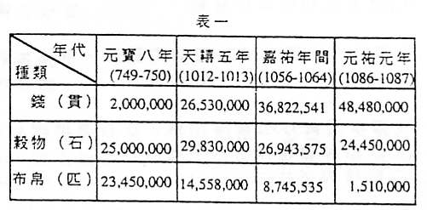
37. 表一是歲收的統計，從表中可知自唐至宋，中國經濟發展之主要趨勢是：
(A)貨幣經濟與自然經濟(以物易物為主)均大有進步
(B)貨幣經濟與自然經濟的進展均嫌遲緩
(C)貨幣經濟有長足的進步，自然經濟日漸衰微
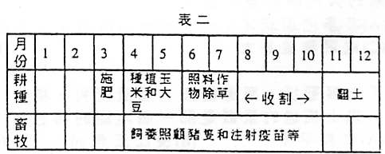
(D)貨幣經濟日漸衰微，自然經濟有長足的進步
38. 表二是某地一農場的農業活動年曆。試問該農場最可能位於何處？
(A)印度東北部
(B)美國中西部
(C)澳洲西南部
(D)阿根廷東北部
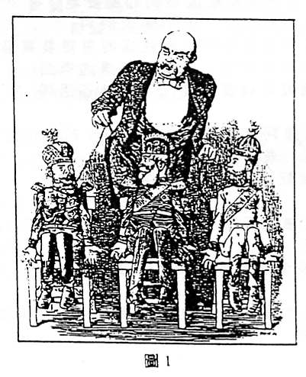
39. 圖l顯示：十九世紀，在歐洲有三位君王的外交關係被背後一個人所操縱，操縱者並且在一八八Ｏ年代之間將這三位君王結成一個集團。試問背後操縱者是誰？
(A)克里蒙梭
(B)馬志尼
(C)俾斯麥
(D)加富爾

40. 圖2顯示：一九四三年至四五年間。「地球」生病了，躺在床上，有三位醫生聯合診斷。這三位中，最右邊的是史達林，中間的是羅斯福。試問左邊的一位是誰？
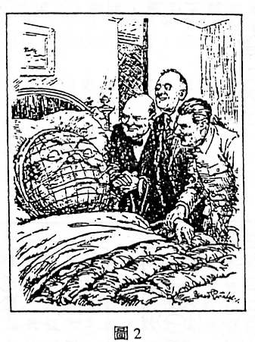
(A)張伯倫
(B)邱吉爾
(C)艾德里
(D)艾森豪

41. 圖3中甲乙丙丁，何者顯示大氣層下部的對流層，在正常情況下氣溫和高度的關係？
(A)甲 (B)乙 (C)丙 (D)丁
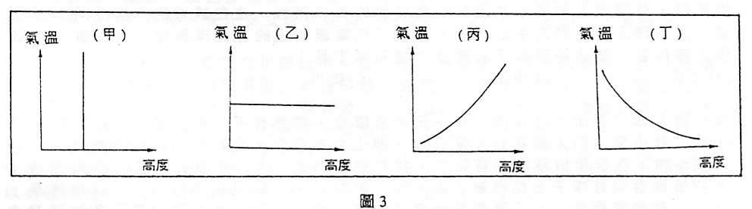

42. 圖4是甲乙丙丁四個氣壓中心的氣流平面圖，何者可表示台灣冬季季風源地的氣壓中心？
(A)甲 (B)乙 (C)丙 (D)丁
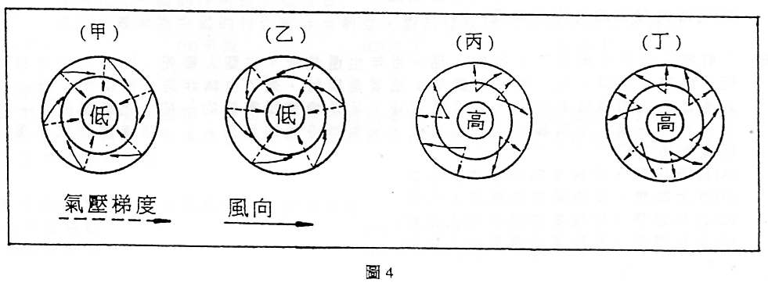

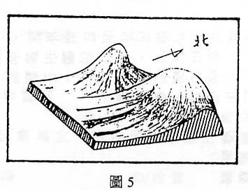
43. 圖5是某種地肜約立體透視圖，若將其轉繪成等高線圖，則圖6中甲乙丙丁何者正確？
(A)甲
(B)乙
(C)丙
(D)丁

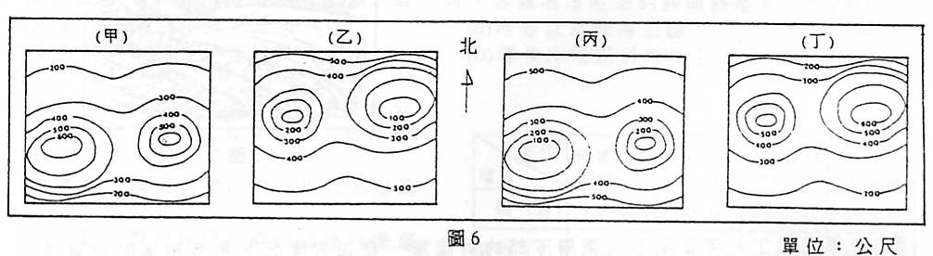

44. 一個近代中國城市，其繁榮應該歸功外國人的工商活動，外國資本是該城經濟結構的基礎，外國商人和資本家因而成為該城的貴族階級，住在該城的人都得向洋人低頭。這些洋人有他們的生活圈子，他們住在富麗幽邃的花園洋房裡，有恭頌的中國僕人伺候著，生活得有如王公貴族。這座城市是：
(A)北京 (B)南京 (C)廣州 (D)上海
45. 有一個人寫了下面一段自述：有一天大雨驟冷，忽然有不知何處闖來造反的紅衛兵，把「揪出來」的人都召到大蓆棚裡，押上台去示眾，還給我們都帶上報紙做成的尖頂高帽。在群眾憤怒的呵罵聲中，我方知我們這一大群示眾的都是「牛鬼蛇神」。我偷眼看同夥帽子上都標著名目，如「黑幫」、「國民黨特務」、「蘇修特務」「反動學術權威」、「資產階級學術權威」等等。我一直在猜測自己是個什麼東西。散會後，我給推趕下台，可是我早已脫下自己的高帽子看了一眼，我原來是個「資產階級學者」。試問這段自述發生於何時？
(A)中共在江西瑞金時的政冶活動
(B)中共在陝北的政治活動
(C)中共在占據大陸初期實施的勞動改造
(D)毛澤東發動的文化大革命
46. 「有的人活了十年死了，有的人活一百年也還是死，仁聖人要死，凶愚人也同樣是死。活著是堯舜，死了剩一把腐骨；活著是桀紂，死了也無非是一把腐骨。所以，人應當在活的時候尋快樂，無須顧死後。凡是情慾所需要的一切，儘量享受，一天、一月、一年、十年都好，一面享受，一面等待死的到來。」上述這種說法是屬於那種思想？
(A)理學思想，反映某些宋儒的人生觀
(B)方士思想，反映某些道教的人生觀
(C)虛無思想，反映某些清談的人生觀
(D)出世思想，反映某些佛教的人生觀
47. 某位歷史老師認為歷史課除了要傳授學生基礎知識，還要發展學生思維能力。有一天，他講到漢朝與匈奴的戰爭時說：「根據史書記載，衛青帶領大軍追擊匈奴單于，一直攻到寘顏山趙信城，雖然沒有追到單于，但得到很多匈奴的食糧，將士飽餐一頓，把城拆毀，餘糧燒掉，凱旋而歸。」這時，
甲生舉手說：「匈奴是游牧民族，沒有農業，不會築城，可能史書記載有問題。」
乙生說：「老師說的不會錯，課本上也有這個地名，不要懷疑。」
丙生說：「漢朝和匈奴作戰，只要知道那一方勝利就行了，其他可以不要管。」
丁生說：「從這這條史書記載，可以知道匈奴非但已有農業，還築了城呢!」
你認為那兩位同學在討論歷史問題時，運用了思維能力？
(A)甲乙 (B)乙丙 (C)丙丁 (D)甲丁
48. 一般而言，早期美國式的資本主義體制比較是一種弱肉強食，缺乏人道關懷，又難以解決社會平等興社會秩序失調困境的制度。採行馬列社會主義體制的國家則缺乏基本效能，浪費人力興物質資源，不但造成人民普遍的貧因，對於政治上的權益也諸多壓抑，可以說是兼具了「缺乏效能」興「恐怖邪惡」的雙重惡質。相對於此二者，德國和北歐採行民主社會主義的國家，卻是較能兼具資本主義的效能與社會主義的公平原則，同時又維持高度的自由民主和人道尊嚴的理想制度。理論上，孫中山先生的民生主義與民主社會主義是相通且相容的，為了避免台灣的社曾走向美國式的弱肉強食，貪婪功利的資本主義體制，下列何者是強調民生主義的政府現階段應優先實現的政策目標？
(A)為平衡城鄉差距，全力興建西部定廊高速鐵路
(B)為落實全民福利，漸進整合各類社會保險，完成全民醫療保險
(C)為突破經濟瓶頸，加速產業競爭，淘汰不適合的國營事業移轉民營
(D)為落實住者有其屋，優先安置違章建築之拆遷戶，以利都市更新及公園規畫
49. 中國現代化的性格不但會受文化傳統的影響，同時也會因我們所選擇的「目標性價值」而有異。講到「目標性價值」的選擇這個問題，近百年來的人物中，國父孫中山先生是非常突出的。他的三民主義等著作，是通過批判的眼光，擷取中國和西万文化中的優美因素和資源，以為建造一個現代的中國之用。……在他的心目中，中西文化沒有體用之分，但二者卻有結合的可能；傳統興現代之間有違異之處，但二者卻有連續的性格。我們在追求中國現代化之際，孫中山先生的思想進路是很值得細心體味的。（摘引自金耀基「中國現代化與知識分子」）
讀完上文後，試從下列敘述之中，選出正確的組合：
(甲) 文章中所謂建設中國現代化所選擇「目標性價值」是指孫中山先生三民主義等的著作而言
(乙) 孫中山先生建設現代中國的思想，是以西方思潮為主導
(丙) 孫中山先生認為中西文化沒有體用之分別，也沒有傳統興現代之揚抑，對建設現代化中國的作用是同樣重要
(丁) 三民主義本為中國的救亡圖存而創立，對於建設現代化的中國並不適用
(A)甲乙 (B)甲丙 (C)乙丁 (D)丙丁
50-51為題組
東南亞自古深受中國和印度兩大文明古國的影響，近世復受歐西國家的殖民，居民和文化呈現過渡性和多樣性。同時，本區除帶有濃厚的殖民地式經濟色彩外，農業亦呈多樣性。試問：
50. 東南亞受兩大文明古國影響的主要原因是：
(A)氣候相似 (B)位置接近
(C)海運便利 (D)半島與島嶼分布廣大
51. 世界農業活動的方式，因地理環境和文化背景的差異，可分為六種類型：（甲）自給式農業、（乙）集約式農業、（丙）混合農業、（丁）商業性穀物農業、（戊）熱帶栽培業、（己）地中海式農業。盛行於東南亞地區的農業活動。下列何者正確？
(A)甲乙戊 (B)乙丙丁 (C)丙戊己 (D)甲丁已
52-54為題組
台灣係位於歐亞板塊與太平洋板塊之間的島嶼，其地形充分表現出新褶曲帶上的特徵。河川短淺，頗富水力；但各河川的流量變化，卻因降雨的季節分配而有不同，部分地區的灌溉水源亦深受影響。試問：
52. 下列那一項地形特徵與台灣島在新褶曲帶的位置最有關係？
(A)山多平原少 (B)山地偏在東部
(C)山勢高聳陡峻 (D)西部海岸平直
53. 台灣的重要河川中，流量最穩定的是那一條？
(A)濁水溪 (B)大甲溪 (C)花蓮溪 (D)淡水河
54. 台灣最重要的農業區嘉南平原，其降雨量最少的季節是：
(A)春 (B)夏 (C)秋 (D)冬
55-56為題組
就大陸地區而言，鐵路從東部沿海伸向西北和西南各地。除東北鐵路自成系統外，主要幹線形成了「四縱五橫」的鐵路網骨架。試問：
55. 東北鐵路系統中的南北二大交通中心是那浬？
(A)瀋陽、長春 (B)遼源、長春
(C)遼源、哈爾濱 (D)瀋陽、哈爾濱
56. 「四縱五橫」鐵路中，可貫通中部、北部和西部三大地方的是：
(A)京廣－京包鐵路 (B)隴海－蘭新鐵路
(C)綏蒙－同蒲鐵路 (D)湘黔－貴昆鐵路
57-59為題組
南陽盆地是介於伏牛山、秦嶺、鄂西山地和桐柏、大洪等山之間的地塹盆地，氣候與農業均具有濃厚的過渡性色彩。試問：
57. 形成南陽盆地的主要營力是什麼？
(A)褶曲作用 (B)斷層作用 (C)火山作用 (D)侵蝕作用
58. 南陽盆地的年雨量最接近多少公釐？
(A)200 (B)400 (C)600 (D)800
59. 南陽盆地的氣候具有那兩種類型的過渡性色彩？
(A)副熱帶季風氣候華南型與副熱帶季風氣候華中型
(B)副熱帶季風氣候華中型與副熱帶季風氣候高原型
(C)溫帶季風氣候華北型興副熱帶季風氣候華中型
(D)溫帶季風氣候東北型興溫帶季風氣候華北型
60-62為題組
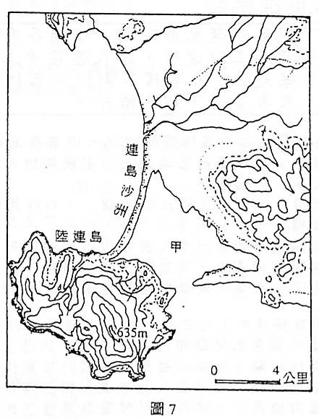
圖7是某種海岸地形圖。試問：
60. 圖中「甲」處的水域，稱為：
(A)曲流 (B)潟湖
(C)牛軛湖 (D)大陸海
61. 根據華倫亭海岸分類法，該種海岸屬於何種類型？
(A)離水堆積海岸
(B)離水侵蝕海岸
(C)沉水堆積海岸
(D)沉水侵蝕海岸
62. 台灣那一個地區的海岸可以見到如圖中所顯示的海岸地形
(A)台灣東北部
(B)台灣西南部
(C)台灣西北部
(D)台灣東南角
63-65為題組
圖8中，甲～辛八個地點分別位於不同的氣候類型區內。試問：
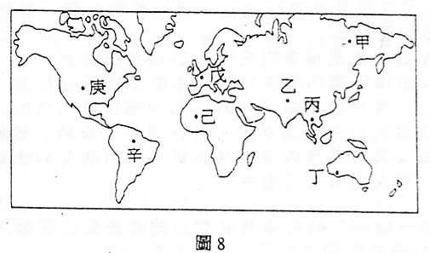
63. 圖中那一個地點的年溫差最大？
(A)甲
(B)丙
(C)戊
(D)己
64. 圖中那一個地點的農業活動，因降雨期和作物生長期不一致，以致必需發展灌溉？
(A)乙 (B)丁
(C)庚 (D)辛
65. 圖中那一個地點的天然植被呈「樹幹高聳，樹冠略稀，冬季日光可透射到地面。林內灌木叢生，通過困難。」的景觀？
(A)甲 (B)乙 (C)丙 (D)庚

貳、多重選擇題
說明：下列第66題至第80題，每題各有5個選項，各自獨立，其中至少有一個是正確選項，請在答案卡上之第一部分答案區內將答案標出。每題2分，答錯不倒扣。只錯一個可獲1分，錯兩個或兩個以上、及未答者，則不給分。
66. 下列有關民權主義特質的敘述，何者為正確？
(A)孫中山先生認為把政治上的主權拿到人民手裡，先要有「民冶」，「民有」和「民享」才能落實
(B)所謂「完全之民權政治機關」，其作用就是以人民的四項政權，監督政府的五項冶權
(C)我國政府目前已受人民四項政權的節制，且獲得人民充分的授權
(D)將監察權獨立，可以防杜國會專權；將考試權獨立，可以維持文官中立
(E)凡同一事業，其事權性質若未確定，均由地方自行管轄處理
67. 下列有關孫中山先生對「訓政」階段的敘述，何者為正確？
(A)當一省全數之縣完成地方自冶，則進入訓政時期
(B)訓政時期，中央政權是由建國的政黨代表人民行使
(C)訓政時期以黨治國，此以黨治國的精神在宣揚及實行黨義，但堅持「黨外無黨，黨內無派」，卻可能形成黨員專擅之弊
(D)訓政時期為約法之治，此約法就是民國元年由臨時參議院起草公布的臨時約法
(E)當一省完成革命障礙的掃除，並以宣傳開化人心，就可進入憲政時期
68. 三民主義具有中華文化中庸平和的特質，對於自由與平等、權利與義務是採取下列那些觀點？
(A)自由就是積極的服務人群與發展自我
(B)法律範圍內所許可的自由就是積極的自由
(C)人生而自由平等的，法律應保障所有的人獲得相同的發展結果
(D)個人自由應受尊重，但在國家急難時，政府可自行授權發布命令限制人民的自由
(E)人民的義務與權利應該對等，同樣受到法律所規範與保障，法律所不禁止的事，則人人有權利去做
69. 孫中山先生的均權制度對於權力分配的原則，下列敘述何者為正確？
(A)中央的權力列舉，剩下的歸地方
(B)地方的權力列舉，剩下的歸中央
(C)中央與地方的權力分別列舉，未列舉的歸中央
(D)中央與地方的權刀依事權的性質決定歸屬
(E)中央興地方的權力依事務影響之範圍或程度決定歸屬
70. 台灣地區地狹人稠，人口分布尤其不平衡，使得部分都會區的房地價高不可攀，不但造成了許多「無殼蝸牛」，也妨害了正常的工商業活動，關於此一問題，下列敘述何者為正確？
(A)造成經濟組織之不平均者，莫過於土地權為少數人操縱
(B)土地之面積有限，工商之生利無限，工業時代資本家必捨土地投機事業，以從事工商活動
(C)台灣地區的大都會中均存在超額的房屋供給，但是某些地區房地產價格依然偏高的原因之一，在於未能合理的實行漲價歸公
(D)政府在都會區廣建國宅，是解決無殼蝸牛及平抑房價的首要良策
(E)地價的昂貴原本會轉嫁至一般的工商活動中，但是近年來台灣地區消費物價相對維持穩定，主因在於降低關稅、開放進口與台幣升值
71. 「資治通鑑」和「通鑑紀事本末」兩者有著怎麼樣的關係？
(A)兩書的體例不同，內容有相同的地方
(B)兩書的體例相同，內容完全不同
(C)「資治通鑑」是根據「通鑑紀事本末」中的史料編輯而成的
(D)「通鑑紀事本末」是從「資治通鑑」中摘抄而成的
(E)兩書都不屬於典章制度史方面的名著
72. 邊疆民族進入塞內，占有原為漢族之土地而統冶之，若以不同制度冶理本族與漢族，即稱「二元政冶」，在中國歷史上，採「二元政治」的朝代有那些？
(A)遼 (B)西夏 (C)金 (D)元 (E)清
73. 經過四十多年的經濟建設，台灣地區在高速工業化過裎中，社會有了顯著的變遷，下列各項那些是社會上出現的新情況？
(A)城市交通已見壅塞 (B)婦女地位大為提高
(C)出國旅遊蔚成風氣 (D)失業人口遊行示威
(E)環保意識普遍抬頭
74. 鄭和下西洋，非但是明代初年的盛事，也是中外交通史上的一件大事，我們學習這一段史事，應該把下列何者做為學習重點？
(A)鄭和搜尋逃匿海外的明惠帝之經過及最後結果
(B)鄭和在靖難事件中幫助燕王，建立大功，深得明成祖寵信的經過
(C)明初我國的造船與航海技術及其在歷史上的意義
(D)鄭和遠航對國內經濟發展與移民活動的影響
(E)鄭和遠航對南洋地區發展的影響
75. 雅爾達會議一直被認為是世界現代史上的一項重大事件，在史書上占有不少篇幅，其原因在於它的影響深遠，即使到今日仍然存在。下列事實，那些可以當作實例？
(A)中共占領中國大陸
(B)千島群島割予俄國統冶
(C)韓共占領北韓，朝鮮半島南北分裂
(D)聯合國安全理事會常任理事國享有否決權
(E)成立聯合國託管理事會，治理非自主地區
76. 元代一位歷史學家認為：隋唐時代，朝野都有名氣的人物中，鮮卑族的子孫幾乎十占六七，這時候還要辨別氏族出身，己經是沒什麼用的事了。他的看法，說明了隋唐時代那些民族融合的史實？
(A)胡漢之間經過長期對立，不斷接觸，而到了融合的階段
(B)鮮卑族仍被視為尊貴的血統，受人敬重，所以其子孫多能名揚於時
(C)雖然可以姓氏上看出鮮卑人的後裔，但己無意義
(D)自秦漢至北朝的許多邊塞舊族，基本上已成了漢族人
(E)胡人與漢人的融化過程中，鮮卑最能接受中原文化
77. 講到變法或改革，我們往往會想到宋代王安石、明代張居正，清末康有為，比較這三人為主的變法或改革，我們可以說：
(A)三人都得到最高權位者的大力支持，成功與否主要與執行過程及反對力量有關
(B)三人均重視有關經濟發展與財政收入方面的改革，並擬有實施的方案
(C)王安石與張居正均重視軍事與國防上的革新；康有為則以廢八股、興實業為主，未注意到有關軍事的革新
(D)王安石離職引退；張居正死後被奪官職，籍役家產；康有為逃亡海外；三次變法或改革都失敗告終
(E)王安石之規制雖稱宏遠，但有考慮欠周之處；康有為更是倉卒策畫，驟然變制；皆不如張居正之就事論事，成效也就不同
78. 一九三一年，日本發動「九一八事變」。這件事除了與日本一向有意侵略中國東北各省有關之外，也與下列那些因素有關？
(A)世界經濟大恐慌，當時列強都自顧不暇，日本認為時機難得
(B)日本也受經濟大恐慌波及，想藉著對外侵略來解決國內的種種問題
(C)日本與俄國私下決定，分別控制中東鐵路及其腹地
(D)國民政府主席蔣中正辭職下野，中國頓失領導中心
(E)張學良主政東北地區，有意振作，擺脫日本的控制，促成日本人的緊張
79. 圖9和圖10是描述法國史上同一重大政治事件的圖畫。圖9的高大建築是監獄、圖10是當時一張文宣海報，上面寫著「自由、平等、博愛或死亡」。下列有關這次重大政治事件的說明，那些是正確的？
(A)圖9的監獄，象徵法國的專制
(B)圖10傳達了「人權宣言」的政治理念
(C)革命爆發當年，國王被俘下獄，隨即被處死
(D)革命以前，法國貴族和教士占有大半土地，享有特權
(E)革命以後，一百年間，法國一直順利地邁向民主政治
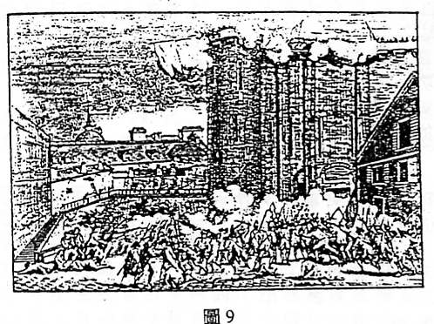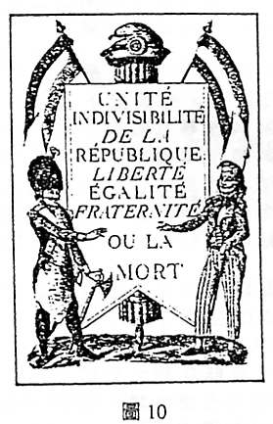
80. 孫中山先生在民國元年演講「社會主義之派別及批評」，提到「循進化之理，由天演而至人為，社會主義實為之關鍵。動物之強弱，植物之榮衰，皆歸之於物競天擇，優勝劣敗。進化學者遂舉此例，以例人類國家。凡國家強弱之戰爭，人民貧富之懸殊，皆視為天演淘汰之公例，故達爾文之主張，謂世界僅有強權而無公理，後起學者隨聲附和，絕對以強權為世界唯一之真理。誠以強權雖合於天演之進化，而公理實難泯於天賦之良知，故天演淘汰為野蠻物質之進化，公理良知實道德文明之進化也。社會組織之不善，雖限於天演，而改良社會之組織，或者人為之力尚可及乎？社會主義所以盡人所能，以挽救天演之缺撼也。」
試依據上引文章，選出下列較合理的敘述：
(A)達爾文的主張說明了物種的進化，社會達爾文主義則正確的說明了人類文明進化的原則
(B)人類與禽獸的分別，在於人生而具有理性的反省能力，所以能將自身衝突與競爭的趨力，納於社會組織的分工合作中
(C)研究自然物質現象的學問，可以不談道德價值，但是任何學問一旦用來解決人類社會問題，就不能沒有道德判斷
(D)社會主義主張盡人所能，是指發揮人類的道德心，使強者智者服務弱者愚者
(E)社會主義主張改良社會組織，使人人各盡生利之能，各取衣食所需，不相妨害，不相競爭，這是今昔共產國家已實踐的理想

